1. **OBJETIVO:**

El presente documento contiene los principales elementos que componen el Plan Indicativo 2014 – 2018, el cual constituye una guía que permita a los colaboradores de la Unidad entender su accionar para el cumplimiento de la misión que le ha sido encomendada a la Unidad para la Atención y Reparación Integral a las víctimas

1. **ALCANCE:**

El documento parte de los lineamientos del Plan Nacional de Desarrollo la puesta en marcha de la Ruta Integral y la suscripción del Decreto 2569 de 2014, hasta la construcción del paquete de indicadores a través de los cuales se medirá la gestión de la entidad, alineándolos a las metas consignadas al Plan Nacional de Desarrollo.

1. **DEFINICIONES:**

* **Objetivo Estratégico:** Finalidad hacia la que se orientan los programas y metas de la Unidad. Dichos objetivos se han definido en el plan estratégico.
* **Plan de acción:** Es una herramienta de gestión que orienta las acciones de la entidad para alcanzar los objetivos estratégicos, programas y metas en cada vigencia fiscal. Este documento está compuesto por objetivos, metas, actividades, estrategias, responsables, indicadores y recursos, programados en períodos de tiempo.
* **Plan Estratégico:** Es una herramienta de gestión que orienta las acciones de la entidad para alcanzar el programa de gobierno acorde con la naturaleza jurídica de la entidad y el Plan Nacional de Desarrollo; está conformado por la misión, la visión, los objetivos estratégicos, los valores, las partes interesadas, metas e indicadores estratégicos para el período de gobierno.
* **Rendición de cuentas**: Presentación del balance de resultados del cumplimiento de las actividades de cada uno de los acuerdos de servicios aprobados para el periodo.

1. **ACTIVIDADES:**

**Introducción**

Con la promulgación de la Ley 1448 de 2011, por la cual se dictan medidas de atención, asistencia y reparación integral a las víctimas del conflicto armado interno y se dictan otras disposiciones, la Unidad para la Atención y Reparación Integral a las Víctimas (en adelante la Unidad) asumió la misión de coordinar y articular acciones para formular e implementar la política pública para las víctimas del conflicto armado a nivel nacional y territorial, focalizando los esfuerzos hacia la población víctima, para brindarles de manera integral una debida y oportuna asistencia, atención y reparación que garantice el goce efectivo de sus derechos. Así́, el Estado continuó asumiendo el gran reto de atender y reparar integralmente a los más de 6.9 millones de víctimas incluidas en el Registro Único de Víctimas –RUV- (14% de la población del país).

En ese contexto, y teniendo en cuenta la apuesta del Gobierno Nacional para el nuevo cuatrienio a través del Plan Nacional de Desarrollo “Todos por un Nuevo País”, la puesta en marcha de la Ruta Integral y la suscripción del Decreto 2569 de 2014, la Unidad adelantó, durante el último trimestre del año 2014, un proceso de planeación estratégica que tenía como principales objetivos los siguientes:

* Hacer un balance y diagnóstico reflexivo del estado de avance de los logros de la Unidad.
* Llevar a cabo el proceso de planeación 2014 -2018, alineando los procesos de la Entidad al Plan Nacional de Desarrollo 2014- 2018.
* Generar los insumos y políticas para responder a los nuevos retos que afronta el país como consecuencia de los avances obtenidos en la mesa de negociación de la Habana e implementar las políticas necesarias para abordar el postconflicto.
* Establecer la ruta de trabajo para el periodo comprendido entre agosto de 2014 y el 31 de julio de 2018; y
* Alinear el Plan de Acción 2015 de la Unidad con los planes de los Entes Territoriales

Como resultado, se reformuló el Mapa Estratégico de la Unidad para el periodo comprendido entre agosto de 2014 y julio de 2018, y se construyó el paquete indicadores a través de los cuales se medirá la gestión de la entidad, alineándolos a las metas consignadas al Plan Nacional de Desarrollo. El presente documento contiene los principales elementos que componen el Plan Indicativo 2014 – 2018, el cual constituye una guía que permita a los colaboradores de la Unidad entender su accionar para que la Unidad pueda cumplir con la misión que le ha sido encomendada.

**Antecedentes**

**Objeto de La Entidad**

La Unidad para la Atención y Reparación Integral a las Víctimas, es una Unidad Administrativa Especial con personería jurídica y autonomía administrativa y patrimonial adscrita al Departamento Administrativo para la Prosperidad Social y perteneciente al Sector Administrativo de Inclusión Social y Reconciliación. Su labor se encuentra reglamentada mediante el Decreto 4802 de 2011 y tiene como funciones las siguientes:

* Aportar al Gobierno Nacional los insumos para el diseño, adopción y evaluación de la política pública de atención asistencia y reparación integral a las víctimas garantizando el enfoque diferencial.
* Promover y gestionar con las entidades que conforman el Sistema Nacional de Atención y Reparación Integral a las Víctimas (SNARIV) la flexibilización y articulación de la oferta institucional para la atención, asistencia y reparación integral de las víctimas.
* Coordinar con el Ministerio de Hacienda y Crédito Público y el Departamento Nacional de Planeación la asignación y transferencia a las entidades territoriales de los recursos presupuestales requeridos para la ejecución de los planes, proyectos y programas de atención, asistencia y reparación a las víctimas de acuerdo con lo dispuesto en la Ley 1448 de 2011.
* Coordinar la relación nación - territorio, para efectos de atención y reparación de las víctimas en los términos de la Ley 1448 de 2011, para lo cual participará en los Comités Territoriales de Justicia Transicional.
* Implementar los mecanismos y estrategias para la efectiva participación de las víctimas, con enfoque diferencial, en el diseño de los planes, programas y proyectos de atención, asistencia y reparación.
* Ejercer la Secretaría Técnica del Comité́ Ejecutivo para la Atención y la Reparación a las víctimas.
* Desarrollar estrategias en el manejo, acompañamiento, orientación y seguimiento de las emergencias humanitarias y atentados terroristas en el marco del Artículo 168 de la Ley 1448 de 2011.
* Implementar, de acuerdo con sus competencias, acciones para generar condiciones adecuadas de habitabilidad en caso de atentados terroristas donde las viviendas hayan sido afectadas, en coordinación con las entidades competentes.
* Entregar la asistencia y ayuda humanitaria a las víctimas en los términos de los artículos 47, 64 y 65 de la Ley 1448 de 2011 y en las normas que la reglamenten.
* Coordinar la creación, implementación y fortalecimiento de los Centros Regionales de Atención y Reparación y gerenciarlos en los términos de la Ley 1448 de 2011 y en las normas que la reglamenten.
* Implementar acciones para brindar atención oportuna en la emergencia de los desplazamientos masivos.
* Realizar esquemas especiales de acompañamiento y seguimiento a los hogares víctimas y contribuir su inclusión en los distintos programas sociales que desarrolle el Gobierno Nacional.
* Coordinar los retornos y/o reubicaciones de las personas y familias que fueron víctimas de desplazamiento forzado, de acuerdo con lo dispuesto por el artículo 66 de la Ley 1448 de 2011 y en las normas que la modifiquen, adicionen o reglamenten.
* Implementar el Programa de Reparación Colectiva en los términos de los artículos 151 y 152 de la Ley 1448 de 2011.
* Apoyar la implementación de los mecanismos necesarios para la rehabilitación comunitaria y social de las víctimas.
* Administrar el Fondo para la Reparación de las víctimas y pagar las indemnizaciones judiciales ordenadas en el marco de la Ley 975 de 2005.
* Operar la Red Nacional de Información para la Atención y Reparación a las víctimas, incluyendo la interoperabilidad de los distintos sistemas de información para la atención y reparación a las víctimas.
* Implementar y administrar el Registro Único de Víctimas (RUV), garantizando la integridad de la información.

**Alineación estratégica.**



La alineación estratégica de la Unidad se soporta y encuadra en dos pilares. Por una parte, el Plan Nacional de Desarrollo que incorpora aspectos fundamentales en materia de construcción sostenible de paz y, por otra, en la ley 1448 de 2011, decretos reglamentarios y decretos ley para comunidades étnicas, y por otra el marco legal que impone la necesidad de garantizar un efecto transformador de la reparación, esto es, un impacto real en la consolidación de su proyecto de vida; una real participación de las víctimas, la recuperación de su ciudadanía y un ejercicio activo de sus derechos.

Del Plan Nacional de Desarrollo se destacan tres efectos para abordar los retos estratégicos planteados por la Unidad para las Víctimas, frente a superar la situación de vulnerabilidad de las víctimas del conflicto armado; superar el estado de cosas inconstitucional decretados por la Corte Constitucional hace más de 10 años y consolidar procesos de reparación integral tanto individuales como colectivos. El primer efecto, se refiere al reconocimiento del conflicto armado interno y de la existencia de los daños causados a las víctimas individuales y colectivas; el segundo, a la existencia de un proceso de paz que promueva las condiciones de seguridad y de convivencia pacífica para la concreción de la paz y del posconflicto ,y el tercero, a la coherencia y concordancia entre la implementación de la política pública de atención y reparación integral y las políticas de desarrollo integral que potencien los territorios.

Para lograr estos retos se requiere de una línea estrategia de articulación de la política de atención y reparación integral a las víctimas con las políticas locales de desarrollo integral que busquen no sólo la articulación, sino la complementariedad y el fortalecimiento de la territorialización y de la mayor efectividad en la inversión nacional en el territorio y en las inversiones propias de los gobiernos locales.

**Alineación del accionar de la Unidad con las metas establecidas en el Plan Nacional de Desarrollo 2014 -2018**

De acuerdo con lo consignado en las Bases del Plan Nacional de Desarrollo “Todos por un Nuevo País”, desde su creación a la fecha, la Unidad ha acompañado 267.355 víctimas en su plan de reparación individual, lo que representa un avance de 96% de la meta establecida para el cuatrienio 2010-2014. Así mismo, ha apoyado la formulación de 123 planes para procesos de retorno o reubicación, que equivalentes al 100% de su meta para el mismo periodo. Además, el reconocimiento de los daños colectivos permitió que a 2014 se acompañaran 303 sujetos de reparación colectiva, entre comunidades, grupos y sujetos étnicos, hacia la formulación de sus planes de reparación colectiva.

En su compromiso con la consolidación de la paz, la Unidad continuará promoviendo los derechos a la verdad, justicia y reparación integral, como condición básica para resarcir los efectos causados, crear condiciones adecuadas para la convivencia y la reconciliación, otorgar por parte del Estado garantías de no repetición de los hechos violentos y del conflicto y avanzar hacia la garantía del goce efectivo de derechos. En ese sentido, se propone alcanzar las siguientes metas durante el periodo 2014 -2018, así:

**Metas de producto:**

A 2018, la Unidad habrá:

* Brindado atención humanitaria al **100% de las personas víctimas de desplazamiento forzado** con carencias en subsistencia mínima.
* Indemnizado **952.399 víctimas** del conflicto armado interno**.**
* Garantizado que al menos **70 sujetos de reparación colectiva étnicos** cuenten con consulta previa y han sido indemnizados.
* Logrado que **6.000 hogares víctimas** cuenten con esquemas especiales de acompañamiento en retorno o reubicación (incluye víctimas en el exterior y enfoque diferencial)
* Cofinanciado **10 entidades territoriales** para la atención de comunidades étnicas, en cumplimiento de los autos diferenciales de la Sentencia T-25 de 2004 y **66 Proyectos de las entidades territoriales**, para la atención, asistencia y reparación integral a las víctimas.
* Articulado **150 Planes de retornos y/o reubicaciones y reparación colectiva** entre las entidades nacionales y las entidades territoriales en temas estratégicos.

***Metas Intermedias:***

A 2018, la Unidad habrá contribuido para que:

* **500.000 personas víctimas** hayan superado la situación de vulnerabilidad causada por el desplazamiento forzado.

* **920.210 de víctimas** del conflicto armado individuales y colectivas que han avanzado en la reparación integral.
* **210 sujetos colectivos víctimas** cuenten con al menos dos medidas de reparación implementadas.
* **230.000 hogares víctimas de desplazamiento forzado** en proceso de retorno o reubicación, urbana o rural, con condiciones de seguridad, que han recibido acompañamiento de las entidades del SNARIV nacionales o territoriales.
* **300 entidades territoriales** comunidades y/o sujetos de reparación colectiva cuentan con intervenciones implementadas para la reconstrucción del tejido social

**Ejes estratégicos 2016**

Para 2016 la Unidad se planteó los siguientes ejes estratégicos:



Además todas las intervenciones propuestas deberán tener en cuenta los siguientes criterios :

* Dar prioridad al cumplimiento de lo dispuesto en el PND y los ejes estratégicos para el 2016, mejorar la atención a la víctimas que le lleguen productos y servicio a las mismas.
* Asegurar que intervenciones seleccionadas se articulen con el cumplimiento de medidas de los planes de reparación colectiva y retornos.
* Buscar integraciones entre intervenciones y una articulación en el territorio.
* Cerrar intervenciones poco costo-efectivas (muy costosas y de baja cobertura).
* Innovar para tener intervenciones menos costosas para ampliar la cobertura.
* Buscar que las víctimas tengan un papel activo en la implementación de medidas: contrapartida en trabajo y supervisión.
* Disminuir los Gastos Operativos en un 20%.

**Ruta Integral**

El cumplimiento de las metas propuestas para el cuatrienio 2014 a 2018, pasa por la implementación de la Ruta Integral.

La Ruta Integral es la estrategia de atención que permite mejorar la respuesta a las solicitudes de las víctimas del conflicto armado. Es un ejercicio de construcción participativa con cada una de las víctimas, que parte de la identificación de sus necesidades e intereses con el fin de alcanzar el fortalecimiento de sus capacidades y potencialidades para lograr el acceso efectivo a las medidas de atención, asistencia y reparación integral y, de esta forma, avanzar en el proceso de garantizar el goce efectivo de sus derechos y su inclusión social como ciudadanos y ciudadanas del Estado Colombiano.

La Ley 1448 de 2011 define **asistencia** como “el conjunto integrado de medidas, programas y recursos de orden político, económico, social y , fiscal, entre otros, a cargo del Estado, orientado a restablecer la vigencia efectiva de los derechos de las víctimas, brindarles condiciones para llevar una vida digna y garantizar su incorporación a la vida social, económica y política”, y define **atención** como “la acción de dar información, orientación y acompañamiento jurídico y psicosocial a la víctima, con miras a facilitar el acceso y cualificar el ejercicio de los derechos a la verdad, justicia y reparación”.

Gráficamente, la Ruta Integral se describe de la siguiente manera:

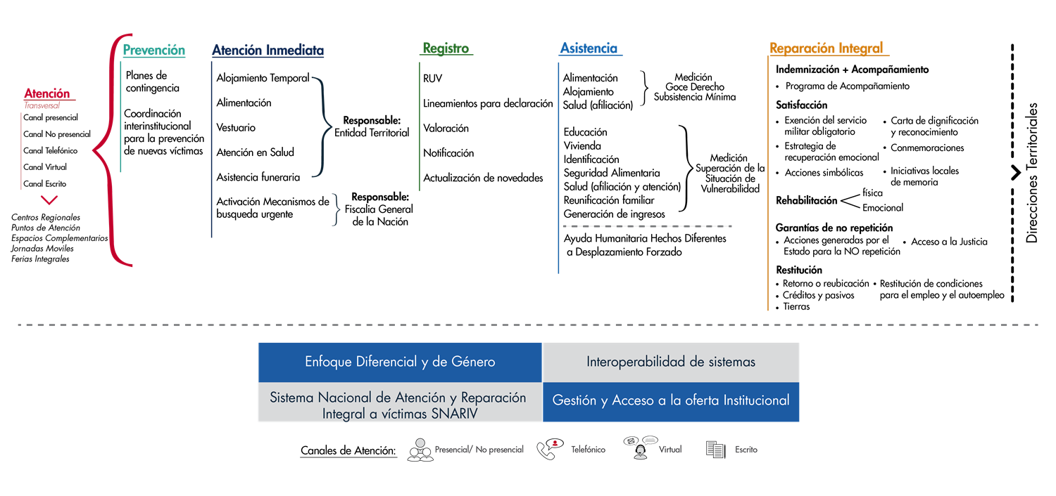

**Ruta de prevención, protección, atención, asistencia y reparación integral para desplazados – Decreto 2569 de 2014**

Con la expedición del Decreto 2569 de 2014, la Unidad establece los criterios y procedimientos para la entrega de la atención humanitaria de emergencia y transición a las víctimas de desplazamiento forzado con base en la evaluación de los componentes de la subsistencia mínima. Igualmente fija los criterios técnicos para evaluar la superación de la situación de vulnerabilidad derivada del hecho victimizante de desplazamiento forzado, dentro de un proceso de retorno, reubicación en un lugar distinto al de recepción permaneciendo en el lugar de recepción.

Con ello la Unidad pretende caracterizar la situación real de cada hogar víctima de desplazamiento forzado y, con base en ello, acompañar a los hogares en el acceso a las diferentes medidas, planes, programas y proyectos contemplados en el Ley 1448 de 2011, particularmente los relacionados con la atención humanitaria de emergencia y transición, la superación de la situación de vulnerabilidad y reparación integral, con el fin de garantizar el goce efectivo de derechos de las víctimas de desplazamiento forzado, el mejoramiento de la calidad de vida y la superación progresiva del estado de cosas inconstitucional declarado por la Corte Constitucional.

Para cumplir la finalidad la Unidad se valdrá del Modelo de Atención, Asistencia y Reparación Integral a las Víctimas –MAARIV y de los Planes de Atención, Asistencia y Reparación Integral –PAARI, además de las estrategias, mecanismos y herramientas que sean pertinentes

El alcance del Decreto 2569 de 2014 se puede comprender más fácilmente a través de la siguiente gráfica: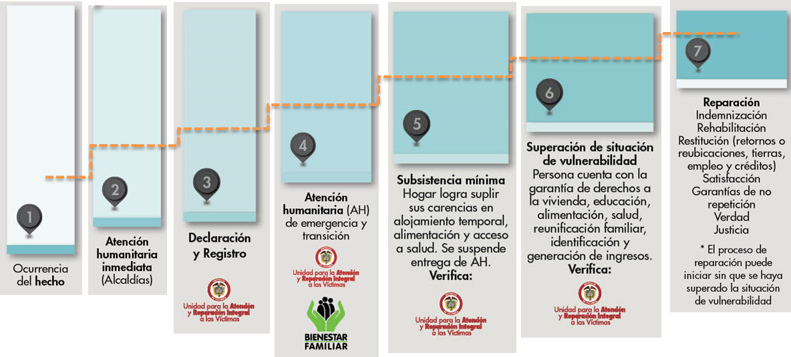

**Principales cambios e implicaciones de la aplicación de la ruta de prevención, protección, atención, asistencia y reparación integral para desplazados:**

Como consecuencia de la aplicación de la ruta:

* La atención humanitaria se entregará de mejor manera a los hogares que la necesitan, con base en un análisis de su situación actual y de un seguimiento periódico (anual) que permitirá detectar casos de extrema gravedad y urgencia.
* Se establecerán criterios claros para detectar programas de la oferta institucional a los que cada hogar debería tener acceso prioritario según su situación particular.
* Los hogares conocerán las razones que sustentan la decisión de entregar (o no entregar) atención humanitaria y podrán ejercer su derecho al debido proceso.
* Las entidades del SNARIV y EETT deberán (i) garantizar el acceso prioritario de los hogares víctimas a la oferta estatal pertinente según el diagnóstico hecho por la Unidad; (ii) identificar la suficiencia (cubrir la demanda) y oportunidad (momento adecuado) de los programas sociales del Estado.
* La Unidad y las demás entidades que conforman el SNASRIV deberán garantizar disponibilidad presupuestal para pagar oportunamente las ayudas.
* La Unidad y las demás entidades que conforman el SNARIV priorizarán a quienes más lo requieran, suspenderán la entrega de atención humanitaria ahogares que no la requieren y excluirán del acceso a quienes no, priorizado a la oferta social a hogares que han superado su situación de vulnerabilidad y darán acceso a otra oferta disponible (incentivos) que responda a la situación actual.

Así, el Gobierno Nacional asume una posición firme que le permite argumentar las ventajas de esta medida y, sobretodo, la existencia de una oferta estatal suficiente que promueva las capacidades y afrontamientos de la población. Como resultados se espera:

* Optimizar los recursos del Estado (Gobierno Nacional y Territorial).
* Conocer mejor la situación de actual de cada hogar víctima y de este modo saber qué programas se le debe garantizar a cada víctima.
* Contar con indicadores de impacto.
* Contribuir a la construcción de paz, y
* Participar con las víctimas en la construcción de su propio Plan de Asistencia, atención y reparación y en construcción de los ajustes de la política actual de atención humanitaria y superación de la situación de vulnerabilidad

**Diseño e implementación del proceso de planeación estratégica**

**Pilares sobre los cuales se construyó la estrategia:**

En el contexto anterior, y para cumplir las funciones de la Unidad y alcanzar las metas propuestas para el cuatrienio, la Unidad diseñó e implementó una ruta de planeación basada en tres pilares a saber:

**Desarrollo y planificación de la estrategia**

Análisis de la pertinencia y ajustes de la misión, visón, valores, revisión del mapa estratégico existente, construcción de indicadores y revisión y ajuste de los proyectos de inversión y estructura presupuestal de la entidad.

**Alineación de todos los procesos de la Unidad en torno a la estrategia planeada y planeación de la operación**

Construcción del Plan de Acción de la Entidad desplegando la estrategia en acciones e indicadores concretos para garantizar su cumplimiento. El despliegue de la estrategia incluyó tanto áreas misionales como de soporte. Este ejercicio también implicó la revisión y ajuste de los procesos existentes en la Unidad y de los recursos disponibles para cumplir las metas propuestas.

**Aprendizaje, adaptación y control de la estrategia**

Diseño e implementación de los esquemas de seguimiento de la estrategia, revisiones operativas, ajustes a la estrategia e implementación de estrategias emergentes en caso de ser necesario.

Gráficamente, este pilar se representa de la siguiente manera:

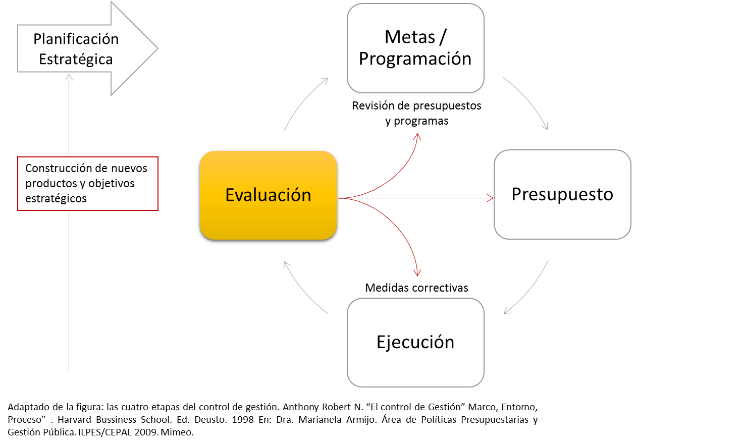

**Ruta de planeación**

Una vez definidos los principales pilares sobre los cuales iba a esgrimir la estrategia, se puso en marcha una ruta de planeación a través de la cual (i) se precisó y comunicó los lineamientos a seguir durante el presente cuatrienio; (ii) se definió la ruta de trabajo de las áreas misionales y de apoyo, así como sus apuestas estratégicas; (iii) se involucró en el proceso de planeación a los Directores Territoriales y se y establecieron acuerdos de servicio con el nivel nacional; (iv) se dieron los parámetros para alinear los planes de acción de los entes territoriales con el plan de acción de la Unidad, y (v) se afianzaron conceptos de planeación y se diseñaron instrumentos y herramientas para fortalecer el proceso.

Esta ruta se dio en cuatro fases las cuales se describen a través de la siguiente gráfica:

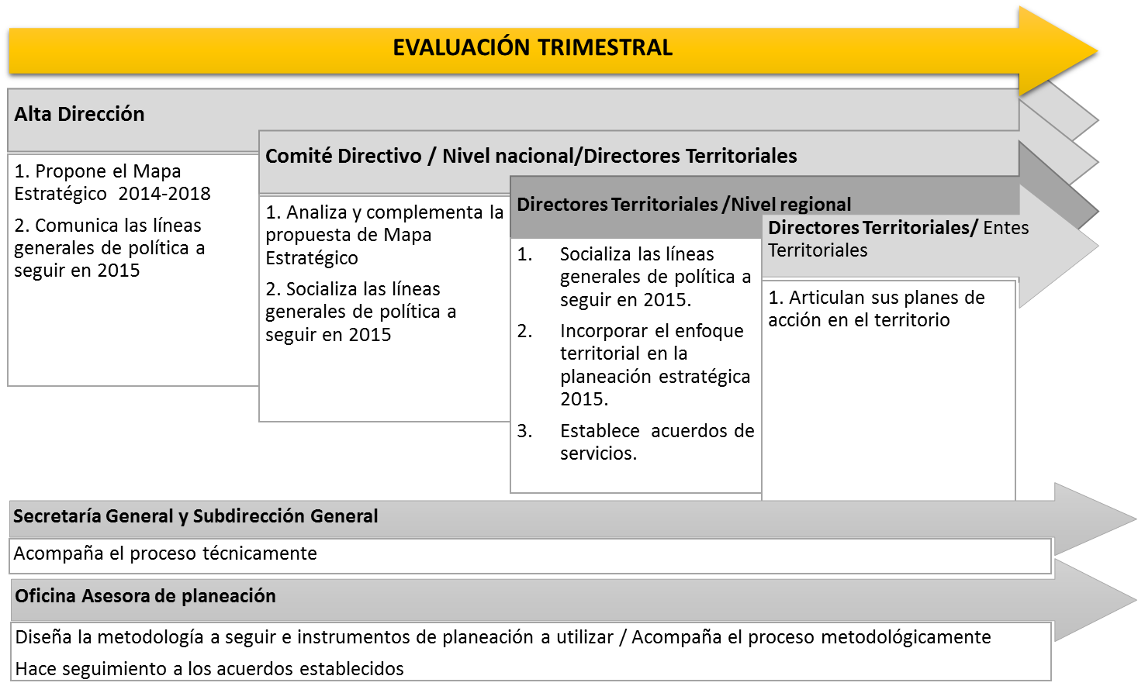

Como resultado se obtuvo el Plan Indicativo 2014 -2018 que se describe a continuación.

**¿Por qué proponer un nuevo Mapa Estratégico?**

Los nuevos retos planteados como consecuencia del momento actual que enfrenta tanto la entidad como el país, así como los avances y logros obtenidos en la implementación de la Ley 1448/2011 como resultado de las acciones adelantadas crearon la necesidad de hacer una revisión del mapa existente bajo la luz de nuevas metodologías (tales como *Balanced Scorecard[1]*) y teniendo en cuenta los siguientes aspectos:

* Alineación más directa de los objetivos estratégicos con la Misión y la Visión de la Unidad.
* Definición y visibilización de los grupos de interés internos y externos.
* Reducción del número de objetivos estratégicos (pasando de 12 a 5), facilitando así la comprensión y apropiación de la estrategia por pate de los funcionarios y colaboradores de la Unidad.
* La necesidad de incluir objetivos que se desprendan de la apuesta del proceso de paz (posconflicto)
* Visibilización de las acciones a desarrollar desde el territorio (Direcciones Territoriales)
* Visibilización del enfoque diferencial
* Estructuración de los procesos de generación de valor
* Visibilización del tipo de organización que queremos (colaboradores internos de la Unidad)
* Visibilización del aporte de los procesos trasversales (comunicaciones, Talento humano, SGI, etc.)
* Visibilización de los valores de la Unidad
* Implementación de la Ruta de atención integral
* Sanción del Decreto 2569 de 2014
* Resolución 113 de 2015

Como conclusión de este ejercicio se llegó a la identificación de algunas oportunidades de mejora que derivaron en la construcción de un nuevo mapa.

**Aproximación metodológica: Balanced Scorecard**

El Balanced Scorecard[2] es un sistema de planeación utilizado para alinear las actividades a la visión y estrategia de la organización y mejorar las comunicaciones internas y externas y monitorear el desempeño de las metas estratégicas, mediante el análisis de cuatro perspectivas:

* Grupos de interés y beneficiarios
* Aspectos financieros y presupuestales
* Análisis de los procesos internos
* Definición de necesidades de innovación y crecimiento

“Cuando logramos plasmar en un diagrama los objetivos propuestos como un modelo de relación causal (causas y consecuencias), estamos hablando de un **mapa estratégico**”. Este mapa se construye bajo un principio básico: “Usted no puede obtener los resultados que espera si no puede describir su estrategia y si no puede medir lo que describe” poder describir fácilmente y medir su estrategia es lo que le permite gestionarla. De allí la importancia de que todos los colaboradores de la Unidad conozcan y entiendan el nuevo mapa estratégico.

Para el proceso de construcción se llevó a cabo un diagnóstico de la situación actual de la Unidad con base en entrevistas puntuales y encuestas. Posteriormente se adelantaron varias reuniones con personas estratégicas de la Unidad donde se analizaron las siguientes variables:

* El valor que ofrecemos a nuestros grupos de interés
* El manejo que damos a nuestros beneficiarios
* Los procesos de servicio que ofrecemos
* La calidad con la que prestamos nuestros servicios
* Nuestras capacidades básicas
* Nuestra capacidad de innovar
* Los recursos humanos con los que contamos
* Nuestra información y tecnología
* Nuestro diseño organizacional
* Nuestra capacidad de aprendizaje

Como resultado se construyó el plan estratégico que se describe a continuación:

**Mapa estratégico 2014 -2018**

**Misión de la Unidad**

Liderar acciones del Estado y la sociedad para atender y reparar integralmente a las víctimas contribuyendo a la inclusión social y la paz

**Visión**

Al 2021, habremos logrado que las víctimas reparadas integralmente ejerzan su ciudadanía y aporten en la consolidación de la paz como resultado de la gestión efectiva y coordinada de la Unidad  con los demás actores del Sistema

**Grupos de Interés**

**Víctimas del conflicto armado:** Personas que individual o colectivamente hayan sufrido un daño de manera directa por hechos que guarden relación con el conflicto armado.

Por hecho victimizante, encontramos principalmente:

* Hogares desplazados
* Personas víctimas de homicidios
* Denunciantes de abandono de tierras
* Víctimas de secuestro
* Víctimas de desaparición forzada
* Víctimas de violencia sexual en el marco del conflicto armado
* Víctimas de minas antipersonal
* NNA víctimas de reclutamiento forzoso
* Sujetos colectivos (grupos, comunidades y organizaciones, sujetos étnicos)
* Miembros de la fuerza pública víctimas del conflicto armado

**Entidades Nacionales:** Conjunto de entidades públicas del nivel gubernamental y estatal en los órdenes nacional y territorial y demás organizaciones públicas o privadas, encargadas de formular o ejecutar los planes, programas, proyectos y acciones específicas, que tiendan a la atención y reparación integral de las víctimas

**Entidades Territoriales:** Conjunto de entidades públicas del nivel gubernamental y estatal en el orden territorial y demás organizaciones públicas o privadas, encargadas de formular o ejecutar los planes, programas, proyectos y acciones específicas, que tiendan a la atención y reparación integral de las víctimas.

Articulación Nación-Territorio

**Sociedad y Comunidad internacional:**

* Ciudadanos colombianos y colombianas
* Sociedad civil organizada
* Grupos diferenciales
  + Niños, niñas y adolescentes
  + Personas mayores
  + Población LGBTI
  + Mujeres y Hombres
  + Afrodescendientes, Indígenas y Campesinos
  + Personas con discapacidad y/o habilidades diversas
  + Cooperantes institucionales de acuerdo a clasificación APC
* Sistema Internacional de Protección de DDHH
* Cooperantes no institucionalizados o individuales
* Países receptores (consulados o defensorías)

**Unidad (cliente interno)**

* Servidores públicos de la Unidad para la Atención y Reparación Integral a las Víctimas y sus familias
* Operadores
* Comité Directivo
* Directores Territoriales

**Objetivos estratégicos, tácticos**

Teniendo en cuenta o anterior, la Unidad desplegó su estrategia definiendo un objetivo estratégico para cada grupo de interés. A cada objetivo estratégico le corresponde uno o varios objetivos tácticos. A continuación se describen los objetivos estratégicos, y objetivos tácticos propuestos:

**Objetivo estratégico No. 1:**

Trabajar conjuntamente con las víctimas en el proceso de reparación integral para la reconstrucción y trasformación de sus proyectos de vida.

**Objetivo táctico 1.1:** Construir e implementar junto con los sujetos colectivos las medidas y acciones que búsquenla reparación integral.

|  |  |
| --- | --- |
| Objetivo estratégico 1 | Objetivo táctico 1.1. |
| Trabajar conjuntamente con las víctimas en el proceso de reparación integral para la reconstrucción y trasformación de sus proyectos de vida | Construir e implementar junto con los sujetos colectivos las medidas y acciones que búsquenla reparación integral. |
|
|
|
|

**Objetivo táctico 1.2:** Brindar asistencia y reparación individual a las víctimas garantizando su participación activa en el proceso.

|  |  |
| --- | --- |
| Objetivo estratégico 1 | Objetivo táctico 1.2. |
| Trabajar conjuntamente con las víctimas en el proceso de reparación integral para la reconstrucción y trasformación de sus proyectos de vida | Brindar asistencia y reparación individual a las víctimas garantizando su participación activa en el proceso. |
|
|
|
|
|
|

**Objetivo táctico 1.3:** Retornar y/o reubicar a las víctimas del conflicto en condiciones de seguridad, dignidad y voluntariedad.

|  |  |
| --- | --- |
| Objetivo estratégico 1 | Objetivo táctico 1.3. |
| Trabajar conjuntamente con las víctimas en el proceso de reparación integral para la reconstrucción y trasformación de sus proyectos de vida | Retornar y/o reubicar a las víctimas del conflicto en condiciones de seguridad, dignidad y voluntariedad. |
|
|

**Objetivo táctico 1.4:** Incidir en la incorporación de los enfoques diferenciales en los planes, programas y proyectos de las Entidades del SNARIV.

|  |  |
| --- | --- |
| Objetivo estratégico 1 | Objetivo táctico 1.4. |
| Trabajar conjuntamente con las víctimas en el proceso de reparación integral para la reconstrucción y trasformación de sus proyectos de vida | Incidir en la incorporación de los enfoques diferenciales en los planes, programas y proyectos de las Entidades del SNARIV. |
|
|
|
|
|

**Objetivo estratégico No. 2:**

Acercar el Estado a las víctimas para brindarles una oferta pertinente, eficaz, sostenible y oportuna.

**Objetivo táctico 2.1:** Flexibilizar y crear la oferta para la superación de la situación de vulnerabilidad y la reparación integral.

|  |  |
| --- | --- |
| Objetivo estratégico 2 | Objetivo táctico 2.1 |
| Acercar el Estado a las víctimas para brindarles una oferta pertinente, eficaz, sostenible y oportuna. | Flexibilizar y crear la oferta para la superación de la situación de vulnerabilidad y la reparación integral. |
|
|
|
|
|
|
|

**Objetivo táctico 2.2:** Garantizar que las víctimas organizadas, no organizadas y las que se encuentran en el exterior participen en la formulación e implementación de la política pública de atención y reparación integral.

|  |  |
| --- | --- |
| Objetivo estratégico 2 | Objetivo táctico 2.2. |
| Acercar el Estado a las víctimas para brindarles una oferta pertinente, eficaz, sostenible y oportuna. | Garantizar que las víctimas organizadas, no organizadas y las que se encuentran en el exterior participen en la formulación e implementación de la política pública de atención y reparación integral. |
|

**Objetivo táctico 2.3:** Incidir en la incorporación de los enfoques diferenciales en los planes, programas y proyectos de las Entidades del SNARIV.

|  |  |
| --- | --- |
| Objetivo estratégico 2 | Objetivo táctico 2.3. |
| Acercar el Estado a las víctimas para brindarles una oferta pertinente, eficaz, sostenible y oportuna. | Incidir en la incorporación de los enfoques diferenciales en los planes, programas y proyectos de las Entidades del SNARIV. |

* + 1. Objetivo estratégico No. 3:

Definir con las entidades territoriales la implementación de la Ley 1448/11, sus Decretos reglamentarios y los Decretos Ley.

**Objetivo táctico 3.1.:** Prestar apoyo técnico y presupuestal a las entidades territoriales para el cumplimiento de sus responsabilidades en la implementación territorial de la Ley 1448/11 y de los Decretos Ley.

|  |  |
| --- | --- |
| Objetivo estratégico 3 | Objetivo táctico 3.1. |
| Definir con las entidades territoriales la implementación de la Ley 1448/11, sus Decretos reglamentarios y los Decretos Ley. | Prestar apoyo técnico y presupuestal a las entidades territoriales para el cumplimiento de sus responsabilidades en la implementación territorial de la Ley 1448/11 y de los Decretos Ley. |
|
|
|
|
|

**Objetivo táctico 3.2:** Crear mecanismos efectivos para hacer seguimiento a la implementación de la Ley 1448 /11 en los territorios

|  |  |
| --- | --- |
| Objetivo estratégico 3 | Objetivo táctico 3.2. |
| Acercar el Estado a las Definir con las entidades territoriales la implementación de la Ley 1448/11, sus Decretos reglamentarios y los Decretos Ley. | Crear mecanismos efectivos para hacer seguimiento a la implementación de la Ley 1448 /11 en los territorios |
|
|

**Objetivo estratégico No. 4**:

Vincular de manera activa a la sociedad civil y a la comunidad internacional en los procesos de reparación integral a las víctimas del conflicto.

**Objetivo táctico 4.1.:** Posicionar la reparación integral a las víctimas como una experiencia innovadora, transformadora y constructora de paz.

|  |  |
| --- | --- |
| Objetivo estratégico 4 | Objetivo táctico 4.1. |
| Vincular de manera activa a la sociedad civil y a la comunidad internacional en los procesos de reparación integral a las víctimas del conflicto. | Posicionar la reparación integral a las víctimas como una experiencia innovadora, transformadora y constructora de paz. |
|

**Objetivo táctico 4.2.:** Adelantar acciones de pedagogía social encaminadas al reconocimiento de las víctimas como sujetos de derechos y al ejercicio pleno de su ciudadanía.

|  |  |
| --- | --- |
| Objetivo estratégico 4 | Objetivo táctico 4.2. |
| Vincular de manera activa a la sociedad civil y a la comunidad internacional en los procesos de reparación integral a las víctimas del conflicto. | Adelantar acciones de pedagogía social encaminadas al reconocimiento de las víctimas como sujetos de derechos y al ejercicio pleno de su ciudadanía. |
|

**Objetivo táctico 4.3.:** Fomentar la construcción de redes de apoyo y solidaridad con las víctimas del conflicto por la sociedad y la comunidad internacional.

|  |  |
| --- | --- |
| Objetivo estratégico 4 | Objetivo táctico 4.3. |
| Vincular de manera activa a la sociedad civil y a la comunidad internacional en los procesos de reparación integral a las víctimas del conflicto. | Incidir en la incorporación de Fomentar la construcción de redes de apoyo y solidaridad con las víctimas del conflicto por la sociedad y la comunidad internacional. |
|

**Objetivo estratégico No. 5:**

Fortalecer la cultura de confianza, colaboración e innovación para garantizar una atención digna, respetuosa y diferencial.

**Objetivo táctico 5.1.:** Trabajar de manera colaborativa, gestionando el conocimiento y promoviendo la confianza.

|  |  |
| --- | --- |
| Objetivo estratégico 5 | Objetivo táctico 5.1. |
| Fortalecer la cultura de confianza, colaboración e innovación para garantizar una atención digna, respetuosa y diferencial. | Trabajar de manera colaborativa, gestionando el conocimiento y promoviendo la confianza. |
|

**Objetivo táctico 5.2.:** Afianzar la cultura de gestión de la información con calidad y oportunidad.

|  |  |
| --- | --- |
| Objetivo estratégico 5 | Objetivo táctico 5.2. |
| Fortalecer la cultura de confianza, colaboración e innovación para garantizar una atención digna, respetuosa y diferencial. | Afianzar la cultura de gestión de la información con calidad y oportunidad. |

**Objetivo táctico 5.3.:** Contar con una planta de personal motivada y coherente con la estructura organizacional de la Unidad

|  |  |
| --- | --- |
| Objetivo estratégico 5 | Objetivo táctico 5.3. |
| Fortalecer la cultura de confianza, colaboración e innovación para garantizar una atención digna, respetuosa y diferencial. | Contar con una planta de personal motivada. |

**Objetivo estratégico Transversal:**

Incidir en la incorporación de los enfoques diferenciales en los planes, programas y proyectos de las entidades que conforman el SNARIV.

**Objetivos de responsabilidad financiera**:

**Objetivo táctico de responsabilidad financiera 1:** Administrar los recursos del Fondo para implementar las medidas de reparación

**Objetivo táctico de responsabilidad financiera 2:** Incrementar los recursos que las entidades del SNARIV destinan a la atención a las víctimas

**Objetivo táctico de responsabilidad financiera 3:** Apoyar la financiación de las competencias de los entes territoriales frente a la atención de las víctimas

**Objetivo táctico de responsabilidad financiera 4:** Promover el compromiso de la sociedad y de la comunidad internacional en la financiación de la reparación integral.

**Objetivo táctico de responsabilidad financiera 5:** Lograr eficiencia e impacto en la  ejecución de los recursos.

**Objetivos relacionados con los procesos internos que debemos desarrollar o fortalecer:**

* + Implementar un Sistema de Atención integral que permita brindar una respuesta efectiva a las víctimas y a los ciudadanos
  + Disponer de una Plataforma Integrada de Sistemas de Información que permita desarrollar una atención eficiente
  + Contar con una estrategia de comunicación con lenguaje incluyente que promueva la ciudadanía
  + Contar con una estrategia de comunicación interna efectiva enfocada al trabajo colaborativo

**Objetivos relacionados con los procesos de innovación y crecimiento que debemos implementar:**

* + Innovar permanentemente los procesos facilitando el acceso a la oferta institucional
  + Fortalecer el proceso de inducción (acogida) y formación del talento humano en los principios que regulan el Estado Social de Derecho
  + Contar con una estrategia de comunicación interna efectiva enfocada al trabajo colaborativo
  + Innovar permanentemente los procesos facilitando el acceso a la oferta institucional
  + Fortalecer el proceso de inducción (acogida) y formación del talento humano en los principios que regulan el Estado Social de Derecho
  + Implementar una cultura de gestión de calidad que mejore la eficacia, eficiencia y efectividad de los procesos.

**MAPA ESTRATÉGICO 2014 -2018**

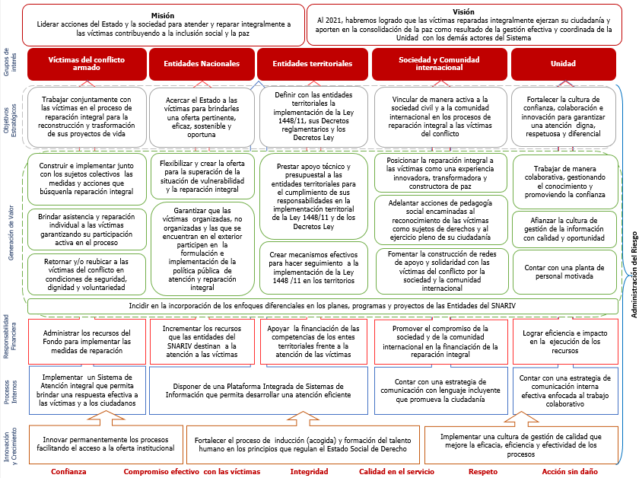

**Formulación del Plan de Acción:**

Para la formulación del plan de acción, las dependencias crean un indicador táctico que le apunta al cumplimiento de un objetivo táctico y este a su vez le apunta al cumplimiento del objetivo estratégico.

Dentro de los indicadores tácticos se encuentran indicadores Conpes, Plan Nacional de Desarrollo o un indicador de efectividad.

Por otro lado, se encuentran los indicadores de actividad donde se encuentra más detalladas las actividades y los indicadores que miden sus avances, este plan de acción es presentado cuando se requiere una visión más completa sobre la gestión de las dependencias.

En el nivel de actividad, se encuentran los indicadores del Modelo Integrado de Planeación y Gestión y de la ley de Transparencia y Acceso a la información, los cuales son indicadores operativos que se requiere que sean visualizados en el plan de acción de acuerdo a lo establecido en el Decreto 2482 de 2012 y en la Ley 1712 de 2014.

Los indicadores del plan de acción se presentan de acuerdo al público solicitante de la siguiente manera:

|  |  |
| --- | --- |
| **NIVELES DE INDICADORES** | **PUBLICO** |
| **TACTICO** | DIRECCIÓN GENERAL |
| RENDICION DE CUENTAS |
| ENTES DE CONTROL |
| DPS |
| PRESIDENCIA |
| COMITÉ DIRECTIVO |
| DEPENDENCIAS INTERNAS DE LA ENTIDAD  COMITÉ SECTORIAL |
| **ACTIVIDAD** | DEPENDENCIAS INTERNAS DE LA ENTIDAD |
| DIRECCIONES TERRITORIALES |
| COMITÉ DIRECTIVO |
| ENTES DE CONTROL |
| DPS |
| PRESIDENCIA |
| **MODELO INTEGRADO DE PLANEACIÓN Y GESTIÓN**  **LEY DE TRANSPARENCIA** | DEPENDENCIAS INTERNAS DE LA ENTIDAD |
| PUBLICACION EN LA PAGINA WEB |
| ENTES DE CONTROL |
| DAFP |
| PRESIDENCIA |
| DPS |
| SECRETARIA DE TRANSPARENCIA |

El plan de acción publicado en la página Web, de acuerdo a lo establecido en la Ley 1474 de 2011, cuenta con los indicadores tácticos e indicadores de actividad.

**Lineamientos Generales para la Formulación del Plan de Acción.**

1. En el nombre del indicador no se muestra la unidad de medida (número y porcentaje), ya que el aplicativo tiene la opción tipo de parámetro, donde se especificara, de igual forma debe contener un verbo en participio pasado.

Ejemplo:

|  |  |  |  |
| --- | --- | --- | --- |
| **Sujeto** | **Verbo en participio pasado** |  | **Unidad de medida** |
| Planes de Retorno y Reubicación | Formulados |  | Número |
| Víctimas | Atendidas |  | Porcentaje |
| Proyectos | Cofinanciados |  | Porcentaje |
| Acciones correctivas | Implementadas |  | Porcentaje |

1. El plan de acción es acumulado, es decir en el último reporte registrado debe contener la información de los meses anteriores.
2. Los indicadores tienen las siguientes categorías en el aplicativo:

**Creciente**: los indicadores que siempre deben reportar un número igual o mayor

**Decreciente**: los indicadores cuya meta tiende a 0 o un número menor

**Variable**: Por lo general son indicadores por demanda, donde el denominador puede cambiar y es posible que el registro sea menor al último registrado.

1. En cuanto al plan de acción Territorial se debe crear el siguiente indicador Táctico de acuerdo a la dirección territorial:

|  |  |  |  |  |  |
| --- | --- | --- | --- | --- | --- |
| **Sujeto** | **Verbo en participio pasado** |  | **Unidad de medida** |  | **META** |
| Plan de Acción de la Dirección Territorial XXXX | Implementado |  | Porcentaje |  | 100 |

El cual será calculado por parte del enlace de la Oficina Asesora de Planeación de la siguiente manera:

|  |  |  |  |
| --- | --- | --- | --- |
|  | **Avance Registrado** | **Meta Anual** | **% Avance** |
| Indicador 1 | 8 | 10 | 80% |
| Indicador 2 | 60 | 100 | 60% |
| Indicador 3 | 4 | 5 | 80% |
|  | **Promedio Avance** | | **73%** |

1. Para los planes de acción territoriales no es necesaria la creación de indicadores de eficacia, eficiencia y efectividad teniendo en cuenta que ellos se encuentran dentro de todos los procesos misionales.
2. Cada proceso debe contar por lo menos con 3 indicadores:

* Un indicador de eficacia
* Un indicador de eficiencia
* Un indicador de Efectividad

En cuanto a los planes de acción de las direcciones territoriales no es necesaria esta creación de estos indicadores, teniendo en cuenta que ellos se encuentran dentro de todos los procesos misionales.

1. En caso de requerirse algún ajuste una vez el plan de acción se encuentre aprobado es necesario realizar un acta de cambios firmada por el jefe de la dependencia y el Jefe de la Oficina Asesora de Planeación **(ver Instructivo Sisgestión).**
2. El aplicativo necesitara tener las hojas de vida de los indicadores debidamente diligenciadas, la programación de los indicadores tácticos y la ponderación ajustada para registrar los seguimientos.
3. Se cuenta con un instructivo Sisgestión el cual se encuentra en la intranet de la Entidad, el cual se encuentra publicado en la intranet (http://intranet.unidadvictimas.gov.co/index.php/en/planes-guias-instructivos-protocolos-e-instrumentos-estrategicas)
4. En el aplicativo por la opción de autoservicio se encuentran algunos demos tutoriales en caso de ser requeridos.

**Objetivos de calidad:**

1. Atender, asistir y reparar de manera efectiva a las víctimas.
2. Coordinar de manera eficaz y eficiente a las entidades que conforman el SNARIV en lo concerniente a la atención y reparación integral a las víctimas.
3. Fortalecer los procesos de participación de las víctimas en los espacios definidos por la ley.
4. Administrar los riesgos del sistema integrado y fomentar la cultura para su prevención.
5. Fortalecer los planes y programas, así como el desarrollo de actividades de formación, calidad de vida laboral y buen cuidado para la promoción y prevención de enfermedades laborales y accidentes de trabajo a todo nivel en la entidad.
6. Cumplir la normativa nacional vigente aplicable a los componentes del Sistema Integrado de Gestión.
7. Mejorar continuamente los procesos para garantizar la calidad en el servicio que presta la Unidad.

**Políticas Institucionales.**

Con el fin de reforzar la estrategia y crear mecanismos que faciliten su comprensión y materialización, la Unidad definió las siguientes políticas institucionales. Estas suponen un compromiso de todos los colaboradores de la Entidad al desplegar la estrategia a través de los diferentes niveles jerárquicos. Las políticas institucionales son las siguientes:

**Política de atención a víctimas.**

La Unidad reconoce a las víctimas del conflicto armado como el centro de su labor misional, por ello abrimos múltiples canales que permitan a la víctima acceder a la oferta Institucional de la Unidad y del SNARIV, y nos movilizamos cada vez que sea necesario, para garantizar la asistencia, atención y reparación integral en el territorio, con enfoque participativo, diferencial, incluyente y digno, para la búsqueda del restablecimiento de sus derechos y la construcción de la paz y la reconciliación.

**Política de Planeación y Control.**

La Unidad para las Víctimas, planea, hace, verifica, y mejora todas sus actuaciones logrando el uso más eficiente, eficaz y efectivo de los recursos asignados para el cumplimiento de los objetivos de la entidad. En este sentido, la Unidad obra bajo los principios de autocontrol, autogestión y autorregulación. La responsabilidad frente al proceso de planeación y control corresponde a todas las áreas y por tanto a los funcionarios, no obstante los lineamientos metodológicos y conceptuales se dan desde la Oficina Asesora de Planeación y la Oficina de Control Interno, según corresponda.

**Política de Adquisición de Bienes y Servicios.**

La Unidad para las Víctimas adquiere bienes y servicios, en función de la implementación de la política pública dirigida a las víctimas, garantizando la selección objetiva, con procedimientos transparentes, protegiendo el uso efectivo de los recursos, promoviendo las economías de escala, mediante la identificación oportuna de las necesidades de cada área y su articulación en el plan general de adquisiciones, minimizando el número de procesos de contratación, asegurando el funcionamiento eficiente de la entidad y la óptima prestación de los servicios a las víctimas.

La responsabilidad final por la adquisición de bienes y servicios, incumbe principalmente a las aéreas solicitantes, quienes por su experiencia y conocimiento específico, son las encargadas de definir técnicamente las necesidades y las condiciones del bien o servicio en aplicación a los procesos y procedimientos establecidos por la Unidad.

**Política de desconcentración.**

La Unidad materializa la política de asistencia, atención y reparación integral a las víctimas mediante la presencia institucional efectiva en el territorio, a través de las Direcciones Territoriales y bajo lineamientos integrales, coordinados y diferenciales desde el nivel nacional. Corresponde a las áreas de apoyo brindar el soporte necesario para el adecuado desempeño de las funciones de las Direcciones Territoriales.

**Política de Comunicación.**

La comunicación interna y externa informa, difunde, contextualiza y hace públicos los avances y retos de la Unidad en la implementación de la Ley de víctimas, para el fortalecimiento de la imagen institucional y la confianza en la entidad, así como la apropiación y participación por parte de las víctimas, el Estado, la sociedad y la comunidad internacional en el proceso de reparación integral. Se fomentará el uso de las TICs, se generarán espacios de difusión y se desarrollarán piezas de comunicación, atendiendo a protocolos de comunicación que establecen los actores y responsables del proceso de gestión de comunicación.

**Política de Manejo de Información.**

La Unidad para las víctimas garantiza la oportunidad, confiabilidad, integralidad, trazabilidad y seguridad de la información a través de procedimientos estandarizados, canales apropiados y una plataforma tecnológica robusta que, dada la naturaleza de información que maneja, permiten un debido control y acceso, de acuerdo a la designación específica de perfiles entre los servidores públicos de la Unidad. Los servidores harán uso responsable de la información a la que tenga acceso so pena de las sanciones disciplinarias a que haya lugar.

**Política Bienestar Laboral.**

La Unidad para las víctimas reconoce la sensibilidad del tema que maneja y por tanto vela por la seguridad física y emocional y la calidad de vida de los servidores públicos, apoya y promueve su bienestar, mediante programas e incentivos orientados al mejoramiento del ambiente laboral, la cultura y el clima organizacional de la entidad con las limitaciones establecidas por la ley.

**Política de Gestión del Talento Humano.**

La Unidad desarrolla su capacidad institucional para responder adecuadamente a las necesidades internas y externas de la entidad, en igualdad de oportunidades para sus funcionarios, a través de procesos transparentes en la vinculación, inducción, re-inducción, capacitación, evaluación del desempeño y retiro.

**Política de Gestión Integral de Riesgos.**

La Unidad administra, gestionando integralmente sus riesgos en los procesos estratégicos, misionales, de apoyo y de control, a fin de optimizar su eficacia y eficiencia a través de la identificación, análisis y valoración de riesgos y la definición de estrategias para su mitigación.

**Política del Sistema Intregrado de Gestión**.

La Unidad para la Atención y Reparación Integral a las Víctimas implementa y mejora continuamente el SIG articulando sus procesos de manera eficaz, eficiente y efectiva, ejecutando políticas, planes y programas para la atención, asistencia y reparación a las Victimas y la coordinación del SNARIV, en cumplimiento de los requisitos legales, de los clientes y los componentes de gestión de calidad, ambiental, documental, MECI, seguridad y salud en el trabajo, del conocimiento y de seguridad de la información.

**Política de No fumadores y No consumo de alcohol y drogas.**

LA UNIDAD PARA LA ATENCIÓN Y REPARACIÓN INTEGRAL A LAS VÍCTIMAS responsable del bienestar de sus funcionarios, colaboradores, visitantes y demás involucrados y atendiendo y cumpliendo la normativa vigente que regula la materia, es consiente que el consumo de tabaco, alcohol y drogas es un problema que afecta la salud y seguridad de los mismos y de la comunidad ; toda vez que crea dependencia, tiene efectos nocivos, e incide en la capacidad para desempeñar en forma adecuada las actividades laborales, afectando seriamente la productividad; por lo tanto NO se podrá fumar, consumir bebidas alcohólicas, sustancias psicoactivas o alucinógenas en las instalaciones de la Unidad, y recomendó que:

* Son un factor de riesgo, porque incrementa la morbimortalidad de los funcionarios, contratistas y colaboradores.
* Dispersa la concentración en la actividad laboral, crea mal clima de trabajo, puede provocar incendios, explosiones.
* Su incidencia en el olfato, interfiere la percepción de sustancias odoríferas que se usan para la detección de componentes especialmente peligrosos, lo que podría permitir la ocurrencia de un accidente.
* Crean dependencia, de igual forma ponen en riesgo la salud, seguridad y tranquilidad al interior de la Entidad.

LA UNIDAD PARA LA ATENCIÓN Y REPARACIÓN INTEGRAL A LAS VÍCTIMAS se compromete apoyar las siguientes acciones:

* Informar a los funcionarios, contratistas y colaboradores acerca de las enfermedades físicas y psicológicas ocasionadas por el consumo del alcohol, tabaco, y drogas alucinógenas, buscando concientizar del daño que produce en su organismo y el de las personas a su alrededor.
* Tomar las medidas necesarias cuando se presente incumplimiento de estas indicaciones de acuerdo al Código Único Disciplinario, adoptado por la Ley 734 de 2002.

Con el fin de proporcionar condiciones de trabajo saludables en todas nuestras instalaciones, espacios cerrados, áreas restringidas, NO está permitido el consumo de tabaco, alcohol, sustancias psicoactivas o alucinógenas.

Al funcionario, contratista o colaborador que se encuentre realizando actividades dentro de las instalaciones o en representación de la Unidad, bajo el efecto de estas sustancias, se le aplicarán las sanciones disciplinarias.

De conformidad con lo anterior LA UNIDAD PARA LA ATENCIÓN Y REPARACIÓN INTEGRAL A LAS VÍCTIMAS promoverá, desarrollará, mantendrá, actividades encaminadas a prevenir el consumo, y uso de sustancias prohibidas.

**Política del Buen Cuidado**

La Unidad establece la Política del Buen Cuidado, asumiendo como un principio de responsabilidad institucional que cuidar al personal a su servicio es una manera de garantizar el cumplimiento de la Ley de Víctimas y Restitución de Tierras.

Para la Unidad, cuidar es difundir al personal que no se pueden eliminar los riesgos, imprevistos o emergencias derivadas de la situación de violencia y conflicto armado en el país, pero que sí se pueden cambiar los comportamientos para disminuir la exposición a estos. Cuidar  es reconocer que es natural y posible agotarse emocional y físicamente cuando se trabaja con el sufrimiento humano.  Cuidar  es fortalecer una cultura preventiva que permita a todas y todos contribuir con la disminución de los riesgos. Cuidar  es velar por la integridad y el buen nombre de la Unidad en todo el territorio nacional y en escenarios internacionales.  Cuidar es resaltar la importancia del trabajo en equipo como herramienta para aliviar las cargas emocionales.  Cuidar es ser consciente y fortalecer mi capacidad de ser gestor de mi cuidado y el de los demás.”

**Organigrama actual**

Como resultado de la implementación de la Ruta Integral, la Unidad, mediante la resolución 113 de 2015 reorganizó su planta de personal y en especial los grupos de trabajo previstos en cada una de las dependencias a efectos de adoptar las medidas administrativas tendientes al fortalecimiento de la respuesta institucional. Como consecuencia, el organigrama dela Unidad fue ajustado. Actualmente se presenta de la siguiente forma:

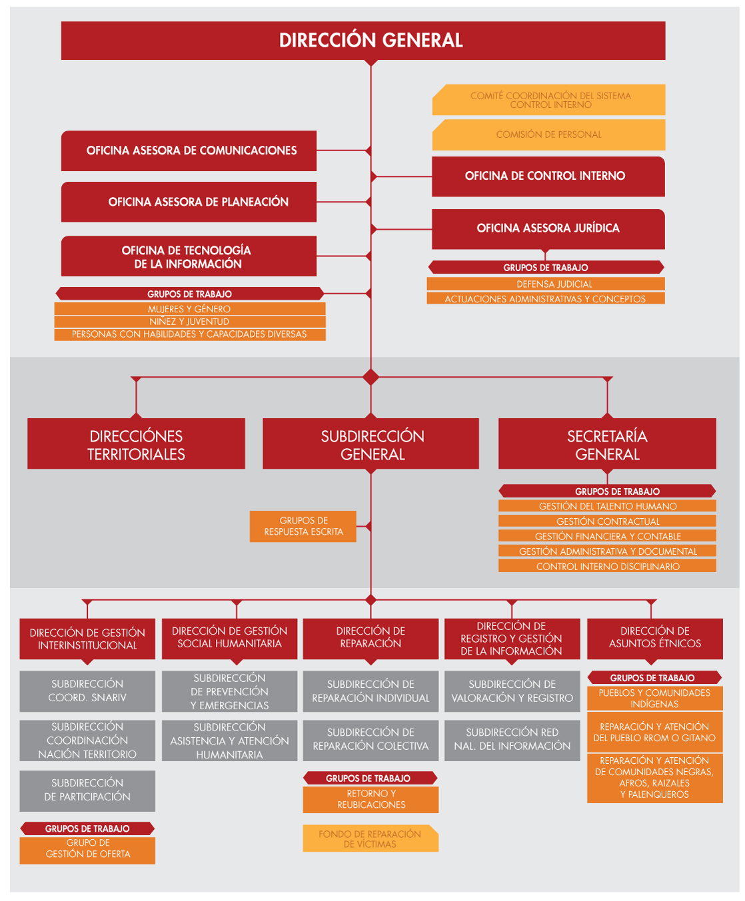

**ANEXOS**

**Anexo 1** Control de cambios

|  |  |  |  |  |
| --- | --- | --- | --- | --- |
| **Versión** | **Ítem del cambio** | **Cambio realizado** | **Motivo del cambio** | **Fecha del cambio** |
|  |  |  |  |  |

1. El Mapa Estratégico de la Unidad definido para las vigencias 2012, 2014 respondía a esta misma metodología. Este elemento se tuvo en cuenta al momento de decidir hacer una revisión del mapa. Después de una larga discusión y análisis se optó por mantener el mismo esquema metodológico, pero aportando elementos nuevos para su desarrollo.
2. Para mayor referencia ver: Robert. S Kaplan y David P. Noton. The execution premiun. Integrando la estrategia y las operaciones para lograr ventajas competitivas. Harvard Bussines Press. Traducción al español por Ediciones Deusto. Tercera reimpresión en Colombia. Septiembre de 2013.